這次作業我使用了自訂輸入的方式，方便去測試，例如我要輸入n個陣列，那我要輸入n+1個值，頭兩個是A的行列，之後都是列。

那我同時還把m(存i到j的最佳解)和s(存分割)都print出來方便查看。

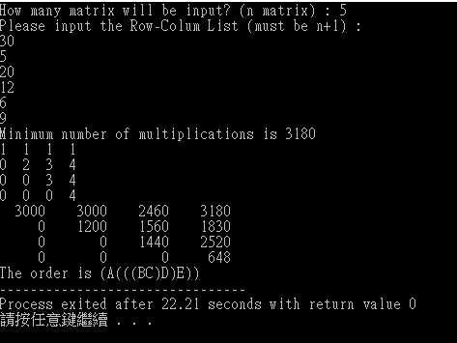

從這張圖可以明顯地觀察到

雖然老師說直接寫死輸入，但是我認為自訂輸入更有彈性，也讓使用者更方便!

那這是我的自訂輸入

這是上一個作業的題目

當時計算出的結果是

(AB)(((C(DE))(FG))H)

那接下來用program跑跑看

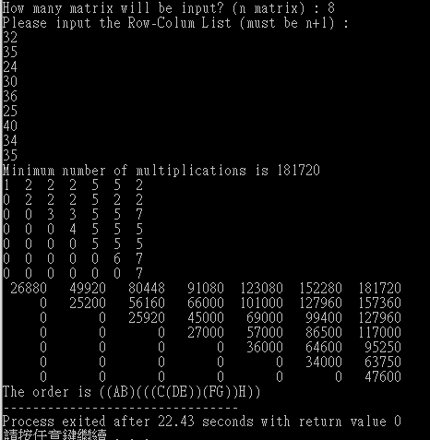

從截圖中可看出除了最外面的括號(可不必括)之外，其他的括號都一一對應，

此次的程式作業也算告一段落。